# 战舰游戏

类图大致如下：

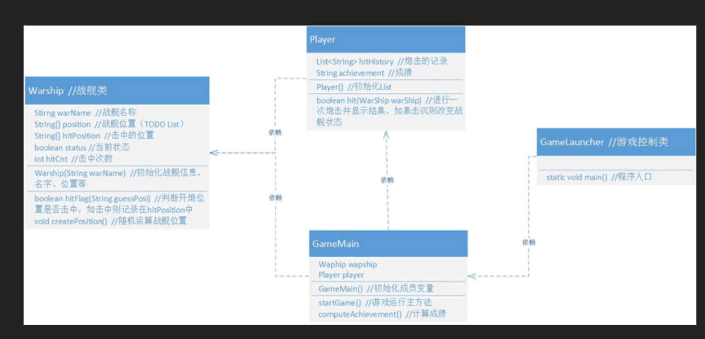

其中，为了简化操作，将击中区域改成了击中10以内的数字，击中三次获得胜利。

得分是根据你操作的次数，每猜一次扣10分

运行截图：

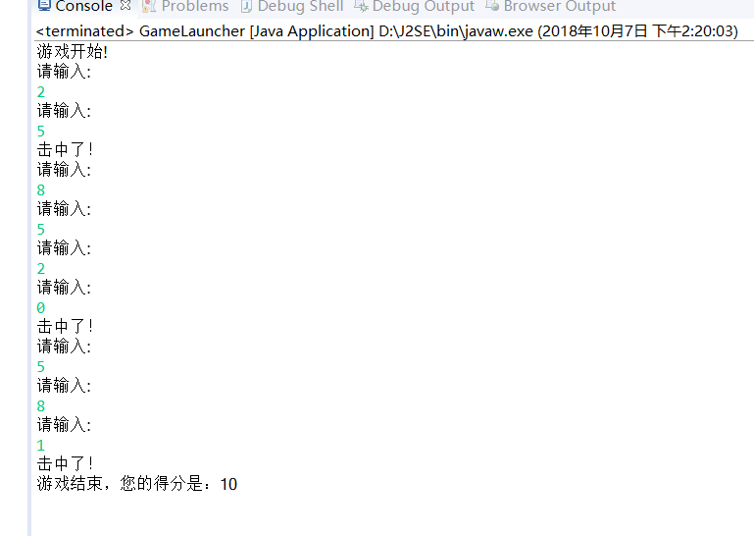

代码：

**package** com.doo;

**import** java.util.Random;

**import** java.util.List;

**import** java.util.ArrayList;

**import** java.util.Scanner;

**class** Warship//战舰类

{

**private** String warname;//战舰名字

**private** **int** position;//战舰位置

**private** **boolean** status;//战舰状态，为true表示击沉

**private** **int** hitcnt;//击中次数

**public** **boolean** isStatus() {

**return** status;//获得状态

}

**public** **int** getHitcnt() {

**return** hitcnt;//获得击中次数

}

Warship(String name)//战舰初始化

{

warname=name;

CreatPosition();

status=**false**;

hitcnt=0;

}

**public** **void** hitFlag(**int** hitposition)//判断是否击中

{

**if**(hitposition>position-2&&hitposition<position+1)//在一定区域内表示击中

{

System.***out***.println("击中了！");

hitcnt++;

**if**(hitcnt>3||hitcnt==3)

{

status=**true**;

}

CreatPosition();//重新生成位置，表示战舰的移动

}

}

**public** **void** CreatPosition()//给战舰随机生成位置

{

Random random=**new** Random();

position=random.nextInt(10);

}

}

**class** Play//玩家类

{

Play()

{

}

**public** **boolean** hitWarship(Warship warship,**int** position)//输入数字来击落战舰

{

warship.hitFlag(position);

**if**(warship.isStatus())

{

**return** **true**;

}

**else**

**return** **false**;

}

}

**class** GameMain//游戏控制类

{

Warship warship;

Play player;

**int** count;

GameMain()

{

warship=**new** Warship("银河号");

player=**new** Play();

count=0;

}

**void** StartGame()//游戏主要的控制函数

{

System.***out***.println("游戏开始!");

**while**(!warship.isStatus())//没有击中三次就一直循环

{

System.***out***.println("请输入:");

Scanner reader=**new** Scanner(System.***in***);

warship.hitFlag(reader.nextInt());

count++;

}

System.***out***.println("游戏结束，您的得分是："+computeAchievement());

}

**int** computeAchievement()//获得得分，每进行一次操作就扣掉10分

{

**if**(count>10)

{

**return** 0;

}

**else**

**return** 100-count*10+10;

}

}

**public** **class** GameLauncher//游戏开始类，调用函数

{

**public** **static** **void** main(String[] args)

{

GameMain gamemain=**new** GameMain();

gamemain.StartGame();

}

}